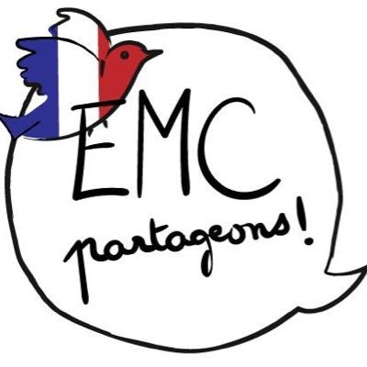

**Découpe** les étiquettes et **reconstitue** de l’histoire de Cendrillon.

|  |  |  |
| --- | --- | --- |
|  |  |  |
|  |  |  |
|  |  |  |
|  |  |  |